Braas Topas 13V(O) Teak Flächenlüfterziegel (Obergräfenhain)

BMI Deutschland BRAAS

Eigenschaften

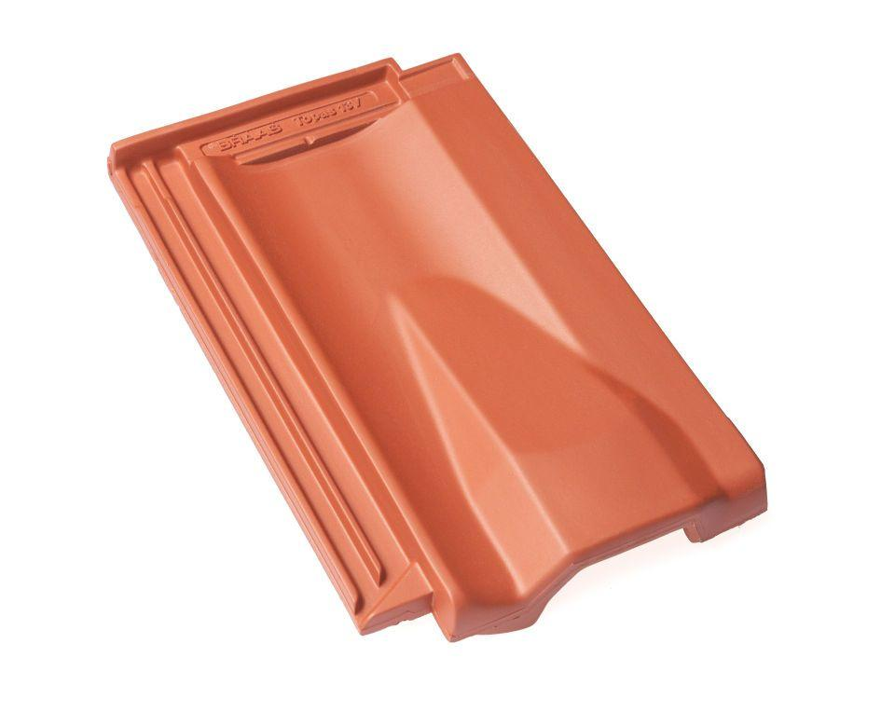

GTIN:

4015506292541

HAN:

08109502

Art Formziegel

Lüftungs-Ziegel

Farbton

dunkelbraun

Format

Ganzer Ziegel

Oberfläche

glasiert

Breite (mm)

255,00

Länge (mm)

430,00

Farbtonbezeichnung Hersteller

Teak